Consignes de sécurité
Batteries au lithium
- Manipuler les batteries avec précaution, éviter tout choc.
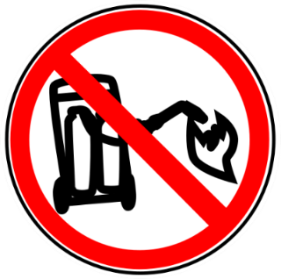
- Ne pas exposer à des températures supérieures à 70°C
- Aucune matière combustible dans un rayon de 3 m autour des batteries
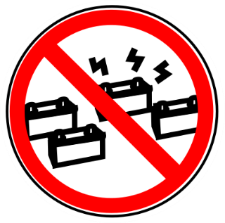
- Isoler immédiatement une batterie endommagée dans la zone dédiée et signaler ce constat au responsable sécurité.
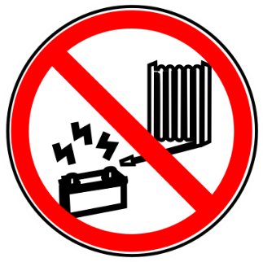
- Ne pas utiliser de RIA sur une batterie en feu
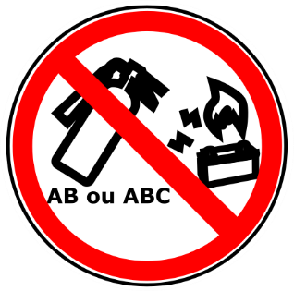
- N’utiliser sur une batterie en feu que des extincteurs D-Lithium

